УДК XXX.XX
СРАВНИТЕЛЬНЫЙ АНАЛИЗ ЛИНЕЙНОЙ (LSA) И НЕЛИНЕЙНОЙ (ALL-MINILM-L6-V2) МОДЕЛЕЙ ВЕКТОРНОГО ПРЕДСТАВЛЕНИЯ ТЕКСТА
¹Шапаренко Ф.А.
¹МИРЭА – Российский технологический университет, Москва
¹shaparenko.fedor@gmail.com

Аннотация. В работе проводится сравнительный анализ двух подходов к векторному представлению текста: линейной модели на основе латентно-семантического анализа (LSA) и нелинейной модели-трансформера all-MiniLM-L6-v2. Цель — выявить связь между алгебраическими свойствами векторных пространств моделей и качеством их работы на прикладных задачах. Сравнение проведено на датасетах STS Benchmark, 20 Newsgroups и MRPC с использованием интринсивных (participation ratio, effective rank, isotropy score, hubness score) и экстринсивных (корреляция Спирмена, Accuracy, F1-macro, ARI, silhouette) метрик. Показано, что нелинейная модель существенно превосходит LSA в задачах, требующих учёта контекста (семантическое сходство и кластеризация), тогда как на задачах, опирающихся на совпадение ключевых слов (тематическая классификация и обнаружение парафраз), модели сопоставимы. Установлено, что высокие значения геометрических характеристик пространства (PR, ER, изотропия) не являются достаточным условием семантического качества представлений.
Ключевые слова: латентно-семантический анализ, векторное представление текста, эмбеддинги, трансформеры, all-MiniLM-L6-v2, сингулярное разложение, семантическое сходство, изотропия пространства, кластеризация текстов.

COMPARATIVE ANALYSIS OF LINEAR (LSA) AND NONLINEAR (ALL-MINILM-L6-V2) TEXT VECTOR REPRESENTATION MODELS
¹Shaparenko F.A.
¹MIREA – Russian Technological University, Moscow
Abstract. This paper presents a comparative analysis of two approaches to text vector representation: a linear model based on latent semantic analysis (LSA) and the nonlinear transformer model all-MiniLM-L6-v2. The aim is to reveal the relationship between the algebraic properties of the models' vector spaces and their performance on applied tasks. The comparison is carried out on the STS Benchmark, 20 Newsgroups, and MRPC datasets using intrinsic (participation ratio, effective rank, isotropy score, hubness score) and extrinsic (Spearman correlation, Accuracy, F1-macro, ARI, silhouette) metrics. The results show that the nonlinear model substantially outperforms LSA on context-dependent tasks (semantic similarity and clustering), whereas on tasks driven by keyword overlap (topic classification and paraphrase detection) the models are comparable. High values of geometric space characteristics (PR, ER, isotropy) are shown to be insufficient as a condition for the semantic quality of representations.
Keywords: latent semantic analysis, text vector representation, embeddings, transformers, all-MiniLM-L6-v2, singular value decomposition, semantic similarity, space isotropy, text clustering.

Введение
В задачах обработки естественного языка существуют два принципиально разных подхода к представлению смысла текста. Первый — латентно-семантический анализ (LSA), основанный на сингулярном разложении (SVD) терм-документной матрицы. Второй — модель на основе архитектуры трансформера (sentence-transformer all-MiniLM-L6-v2, далее — MiniLM), использующая механизм самовнимания. Переход между ними — это не просто смена инструмента, а переход от линейных матричных преобразований к нелинейным, что принципиально меняет алгебраические свойства получаемых векторных пространств.
Главным ограничением LSA является то, что вектор текста в этой модели вычисляется как линейная сумма векторов входящих в него слов. Такой подход игнорирует контекст, что приводит к проблеме полисемии: многозначные слова получают один фиксированный вектор независимо от окружения. Таким образом, LSA эффективно справляется с задачами тематического поиска, но не позволяет точно передать семантику там, где контекст принципиален.
Отличие MiniLM от LSA заключается в динамическом вычислении векторов слов: модель учитывает левый и правый контекст каждого слова, что позволяет корректно обрабатывать контекстно-зависимые явления — полисемию, отрицание и синтаксические зависимости. Это достигается за счёт механизма самовнимания, итеративно применяемого в 6 слоях MiniLM: на каждом слое вектор слова обновляется с учётом окружения. В результате векторное пространство MiniLM строится через последовательные нелинейные преобразования — что принципиально отличает его от линейного пространства LSA.
Цель настоящей работы — выявить математические основы семантической обработки текста путём сравнения алгебраических свойств векторных пространств линейной (LSA) и нелинейной (MiniLM) моделей. Сравнение проводится на основе численного эксперимента; основными метриками служат STS ρ, ARI, isotropy score (IS), effective rank (ER) и participation ratio (PR). Предполагается, что полученные результаты позволят показать связь между алгебраическими свойствами и качеством моделей: LSA будет конкурентоспособным при ограниченных вычислительных ресурсах, тогда как MiniLM будет демонстрировать преимущество в задачах, требующих учёта контекста.

Математическое описание моделей

Латентно-семантический анализ (LSA)
Математический фундамент LSA строится на принципах линейной алгебры и статистического анализа частот слов. Процесс начинается с построения терм-документной матрицы X [1], где строки — уникальные слова, а столбцы — фрагменты текста (документы или параграфы). Каждая ячейка матрицы содержит частоту вхождения слова, которая для повышения точности подвергается TF-IDF (Term Frequency–Inverse Document Frequency):
$$TF(t, d) \text{=} \frac{n_{t, d}}{\sum_{k}{n_{k, d}}}$$
$$IDF(t, D) \text{=} log \frac{\text{|}D\text{|}}{\text{|}\{d ∈ D : t ∈ d\}\text{|}}$$
$$TF\text{-}IDF(t, d, D) \text{=} TF(t, d) × IDF(t, D)$$
Это позволяет снизить значимость общеупотребительных слов и выделить специфические термины.
Центральным инструментом LSA является сингулярное разложение (SVD) [2], которое раскладывает исходную матрицу X на произведение трёх матриц:
$$X \text{=} UΣV^{T}$$
- $U ∈ ℝ^{m×k}$: матрица, столбцы которой задают латентные темы в пространстве слов
- $Σ ∈ ℝ^{k×k}$: диагональная матрица сингулярных значений, упорядоченных по убыванию; каждое значение отражает важность соответствующей латентной темы
- $V^{T} ∈ ℝ^{k×n}$: матрица, строки которой задают координаты документов в пространстве латентных тем
LSA строит приближение матрицы X ранга k, оставляя только k наибольших сингулярных значений и соответствующие им столбцы U и строки $V^{T}$. По теореме Эккарта–Янга такое приближение минимизирует норму Фробениуса ошибки ${‖X − X_{k}‖}_{F}$: никакая другая матрица ранга k не даст меньшую ошибку. Интуитивно это аналогично сжатию: мы сохраняем основные темы и отбрасываем шум.
Вектор нового документа получается как линейная проекция его TF-IDF вектора в латентное пространство: $z \text{=} x · V_{k}$, где $V_{k}$ — первые k правых сингулярных векторов. Вся операция — от TF-IDF до проекции — является цепочкой линейных преобразований. Это главное ограничение LSA: модель работает по принципу «мешка слов» (bag-of-words), полностью игнорируя порядок слов и синтаксические связи.
Косинусное сходство. После L2-нормализации эмбеддингов ${v̂}_{i} \text{=} \frac{v_{i}}{{‖v_{i}‖}_{2}}$ мерой близости двух документов служит косинус угла между ними:
$$(v_{i}, v_{j}) \text{=} {{v̂}_{i}}^{⊤}{v̂}_{j} \text{=} cos θ_{ij}$$

all-MiniLM-L6-v2
В отличие от линейной аппроксимации LSA, all-MiniLM-L6-v2 (далее — MiniLM) основан на многослойной архитектуре Transformer, использующей механизмы внимания для динамического вычисления контекста. Основным математическим компонентом является Scaled Dot-Product Attention [3]:
$$Attention(Q, K, V) \text{=} softmax\left(\frac{QK^{T}}{\sqrt{d_{k}}}\right)V$$
где Q, K, V — матрицы запросов, ключей и значений, а $d_{k}$ — размерность векторов.
Модель состоит из 6 слоёв. На каждом слое вектор каждого токена обновляется с учётом всех остальных токенов через механизм внимания, а затем проходит через полносвязную сеть (FFN) с нелинейной функцией активации GELU:
$$FFN(x) \text{=} GELU(xW_{1} \text{+} b_{1})W_{2} \text{+} b_{2}$$
Именно нелинейность активации позволяет модели улавливать сложные зависимости, недоступные линейным методам. В результате каждое слово получает контекстно-зависимый вектор [4]: одно и то же слово в разных предложениях будет представлено по-разному.
Вектор предложения размерности d = 384 вычисляется как среднее арифметическое векторов всех токенов (mean pooling с учётом маски внимания), после чего нормализуется по L2-норме.

Методология численного эксперимента

Цель эксперимента
Эксперимент направлен на проверку гипотезы о том, что алгебраические свойства модели (линейность LSA и нелинейность MiniLM) определяют геометрию её векторного пространства и, как следствие, сильные и слабые стороны на различных задачах. Проверка осуществляется посредством интринсивных и экстринсивных метрик, описанных в разделах «Интринсивные метрики» и «Экстринсивные метрики».

Спецификация моделей

Таблица 1. Спецификация моделей
Компонент | Параметры
LSA-конвейер
TF-IDF | sublinear_tf=True, min_df=2, max_df=0.95
TruncatedSVD | k ∈ {50, 100, 200, 300, 500}, random_state=42
Нормализация | L2
all-MiniLM-L6-v2
Архитектура | 6 слоёв, d = 384
Агрегация | Mean pooling с маской внимания
Нормализация | L2

Датасеты
STS Benchmark (STSb) — стандартный корпус из 8 628 пар предложений с оценками семантической близости от 0 до 5. Используется тестовая часть (1 379 пар).
20 Newsgroups — коллекция новостных постов из 20 тематических категорий. Используются все 20 категорий. Набор содержит как тематически близкие группы (sci.*, rec.sport.*), так и контрастные (alt.atheism, rec.sport.hockey), что позволяет проверить, насколько хорошо модель разделяет как далёкие, так и смежные темы.
MRPC — корпус из 5 801 пары предложений с бинарными метками парафраз (3 900 — парафразы, 1 901 — не парафразы).

Интринсивные метрики
Данные метрики характеризуют геометрию пространства эмбеддингов независимо от конкретной прикладной задачи.

Participation Ratio
$$PR(E) \text{=} \frac{{\left(\sum_{i}{λ_{i}}\right)}^{2}}{\sum_{i}{λ_{i}^{2}}}$$
где $λ_{i}$ — собственные значения матрицы ковариаций $C \text{=} \frac{1}{n}E^{⊤}E$ (после вычитания среднего), $E ∈ ℝ^{n×d}$ — матрица эмбеддингов. Высокий PR означает, что дисперсия распределена по многим направлениям, а не сосредоточена в нескольких главных компонентах. PR чувствителен прежде всего к крупным компонентам спектра.

Effective Rank
$$ER(E) \text{=} exp\left(−\sum_{i}{p_{i} log p_{i}}\right), p_{i} \text{=} \frac{σ_{i}}{\sum_{j}{σ_{j}}}$$
где $σ_{i}$ — сингулярные числа E, $p_{i}$ — нормированные веса, задающие дискретное распределение. ER есть экспонента энтропии Шеннона спектра сингулярных чисел; достигает максимума при равномерном распределении. В отличие от PR, ER учитывает весь спектр, включая малые компоненты, и поэтому обычно даёт более высокие значения.

Isotropy Score
$$IS(E) \text{=} \frac{1}{\text{|}I\text{|}}\sum_{ω ∈ I}{\frac{\min_{v} exp\left({f(ω)}^{⊤}v\right)}{\max_{v} exp\left({f(ω)}^{⊤}v\right)}}$$
IS = 1 при идеальной изотропии (равномерном распределении на гиперсфере), IS → 0 при концентрации в низкоразмерном подпространстве. В вычислительной реализации используется аппроксимация $IS ≈ \frac{λ_{min}}{λ_{max}}$. IS — наиболее жёсткая из трёх метрик: достаточно одного слабого направления, чтобы IS оказался близок к нулю, даже если остальные направления используются равномерно.

Hubness Score
$$HS \text{=} \frac{S_{N_{k}}}{μ_{N_{k}}}$$
где $S_{N_{k}}$ — стандартное отклонение, $μ_{N_{k}}$ — среднее числа вхождений точки в k-NN-списки. Значение HS ≫ 1 указывает на концентрацию структуры «хаббов»: точек в пространстве, которые оказывается ближайшим соседом для непропорционально большого числа других точек.

Экстринсивные метрики

Семантическое сходство (STS)
Мерой качества служит корреляция Спирмена ρ между косинусным сходством эмбеддингов и человеческими оценками. Для выборки из n пар без связанных рангов коэффициент вычисляется как
$$ρ \text{=} 1 − \frac{6\sum_{i\text{=}1}^{n}{d_{i}^{2}}}{n(n^{2} − 1)}$$
где $d_{i}$ — разность рангов i-й пары.

Классификация
В качестве классификатора используется логистическая регрессия (LogisticRegression, C=1.0, solver=lbfgs). Основной метрикой качества является доля верных предсказаний (Accuracy).

Кластеризация
Применяется алгоритм k-means (k = 20, 10 перезапусков). Качество оценивается метрикой Adjusted Rand Index (ARI), которая измеряет согласованность полученного разбиения с истинными тематическими метками с поправкой на случайное совпадение. Значение ARI = 1 соответствует идеальному совпадению, ARI ≈ 0 — случайному разбиению.

Обнаружение парафраз (MRPC)
Порог косинусного сходства τ используется как бинарный классификатор. Оптимальный $τ^{\text{*}}$ выбирается по валидационному множеству из 101 значения равномерной сетки на [0, 1]. Итоговая метрика — F1-score по положительному классу (парафразы), которая устойчивее к дисбалансу классов, чем Accuracy.

Обсуждение результатов

Таблица 2. Экстринсивные метрики
Модель | STS (ρ) | 20NG (Acc) | ARI | MRPC (F1)
LSA k=300 | 0.56 | 0.673 | 0.17 | 0.817
MiniLM-L6-v2 | 0.82 | 0.703 | 0.37 | 0.835

Таблица 3. Интринсивные метрики
Модель | PR | ER | IS | HS
LSA k=300 | 198.60 | 284.93 | 0.0120 | 3.54
MiniLM-L6-v2 | 117.85 | 312.97 | 0.0011 | 1.77

Семантическое сходство (STS). MiniLM существенно превосходит LSA по корреляции Спирмена (ρ = 0.82 против 0.56 при k = 300). Это связано с тем, что эмбеддинги MiniLM строятся с учётом контекста: механизм внимания позволяет улавливать синтаксические и семантические зависимости между словами. LSA, работая по принципу «мешка слов», игнорирует структуру предложения вне зависимости от размерности k.

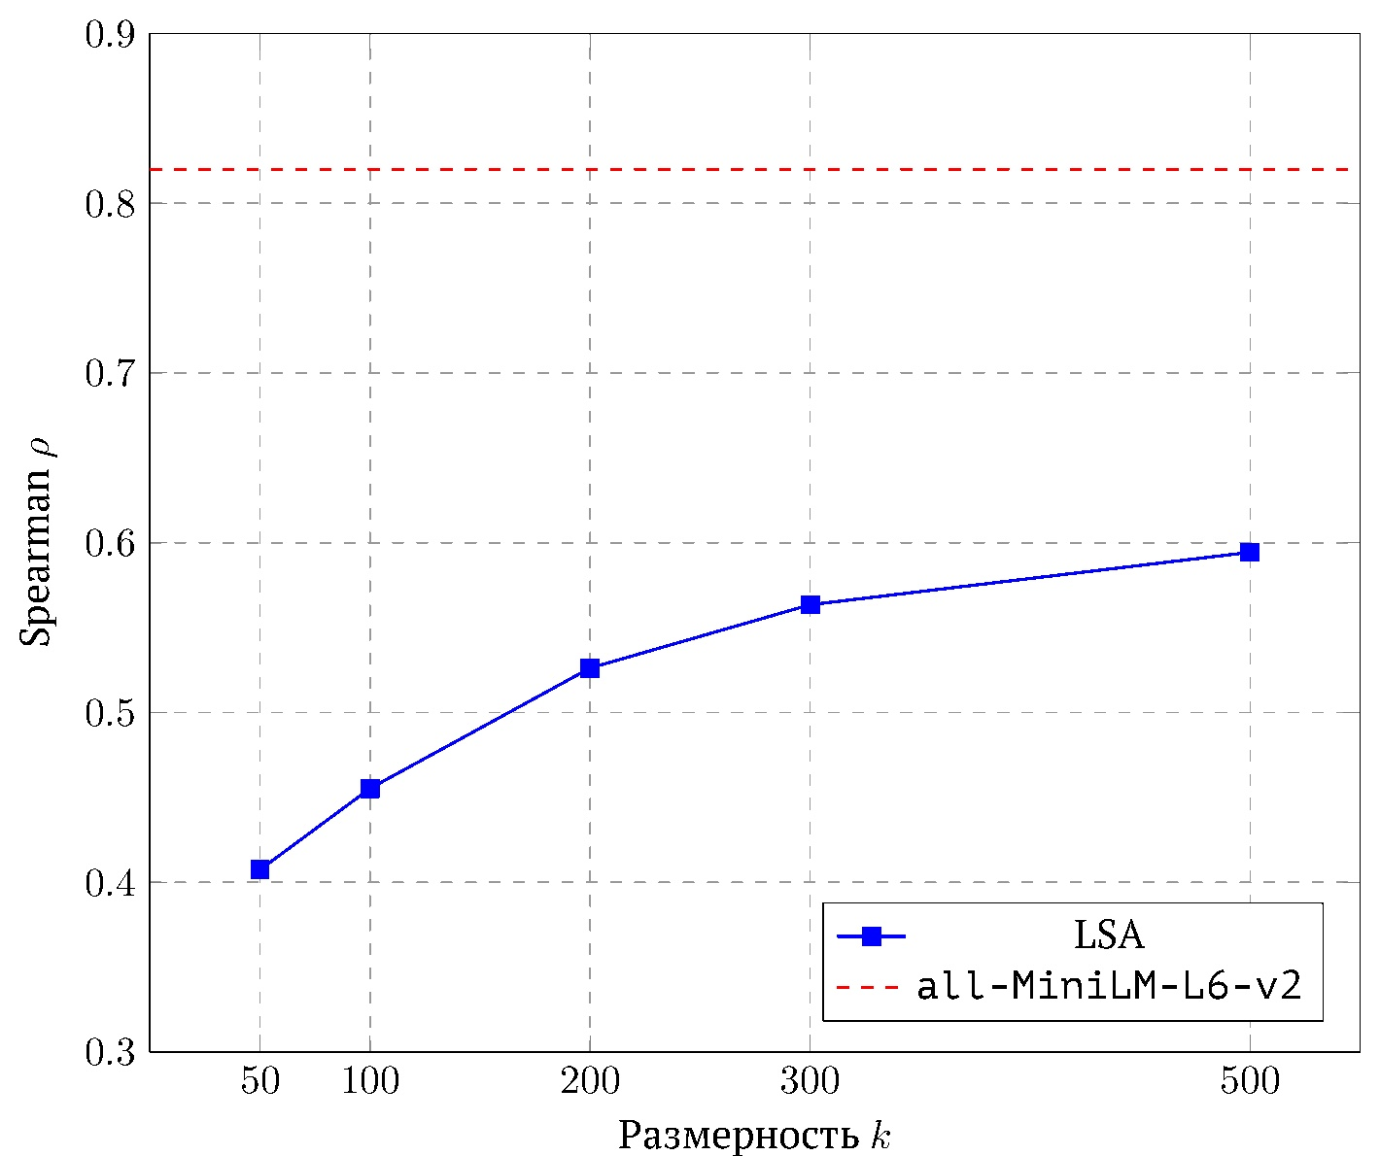
Рисунок 1. Зависимость STS Spearman ρ от размерности k.

Тематическая классификация (20NG). Разрыв между моделями на задаче классификации значительно меньше (Acc = 0.703 у MiniLM против Acc = 0.673 у LSA при k = 300). Близкие значения Accuracy указывают на то, что обе модели работают сопоставимо на всех 20 категориях. LSA успешно справляется с распознаванием общей тематики по ключевым словам.
Кластеризация (20NG). Наибольший разрыв между моделями обнаруживается в задаче кластеризации: ARI = 0.37 у MiniLM против 0.17 у LSA при k = 300. В отличие от классификации, кластеризация проводится без разметки и оценивает геометрическую структуру пространства напрямую — результат показывает, что LSA недостаточно хорошо разделяет темы геометрически.
Обнаружение парафраз (MRPC). В задаче обнаружения парафраз разрыв незначительный: F1 = 0.835 у MiniLM против 0.817 у LSA при k = 300. Это связано с природой датасета: MRPC преимущественно содержит перефразировки новостных предложений, где ключевые слова совпадают, что оказывается достаточным для LSA.

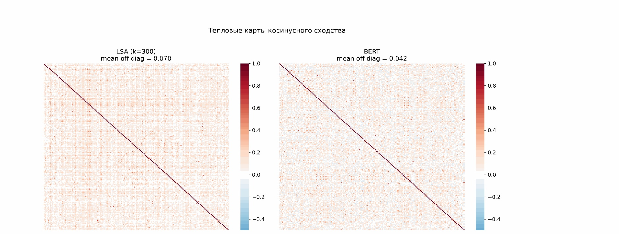
Рисунок 2. Тепловые карты косинусного сходства LSA (k=300) и all-MiniLM-L6-v2 (20NG, 20 классов).

Изотропия и прикладное качество. Изотропия MiniLM крайне низкая (IS = 0.001, у LSA — 0.012), хотя результаты на прикладных задачах значительно выше. Это объясняется тем, что дисперсия в пространстве MiniLM сосредоточена в нескольких доминирующих направлениях, в которых и закодирована семантическая информация. Таким образом, IS отражает геометрическую равномерность пространства, но не качество представлений.
Effective Rank. ER(LSA, k=300) = 284.93 сопоставим с ER(MiniLM) = 312.97, при этом PR(LSA) = 198.60 превышает PR(MiniLM) = 117.85. Это объясняется тем, что усечённое SVD отбирает k компонент с наибольшими сингулярными числами, которые в рамках усечённого подпространства становятся более равномерными. Высокие PR и ER, таким образом, не являются достаточным условием семантического качества.

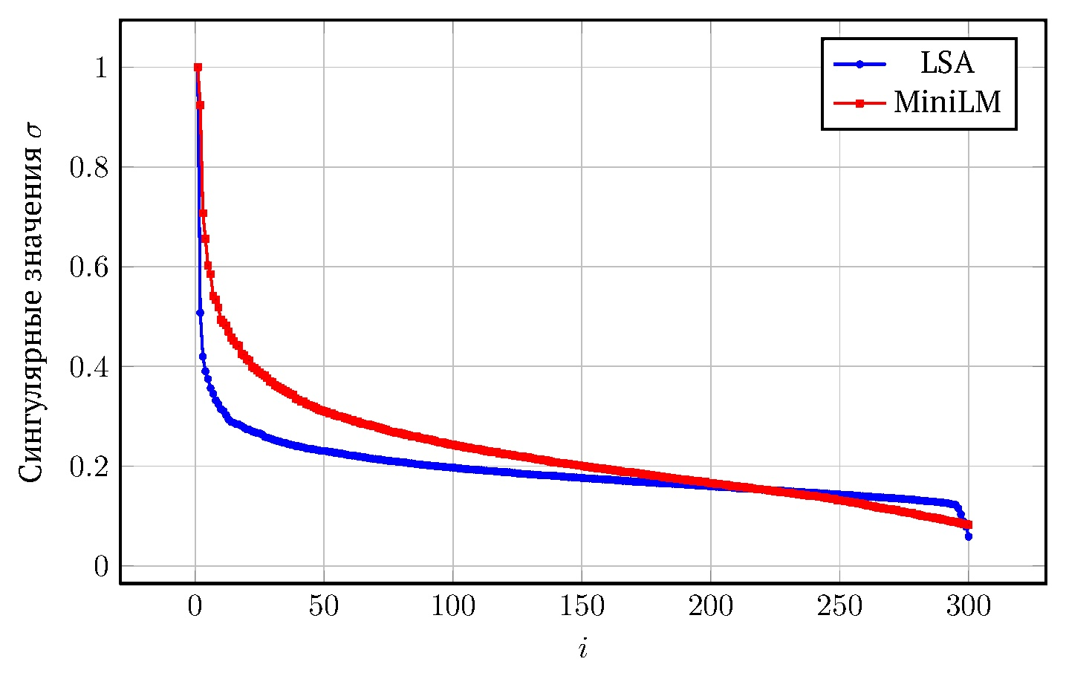
Рисунок 3. Спектр сингулярных чисел.

Hubness Score. У LSA показатель HS = 3.54 заметно выше, чем у MiniLM (HS = 1.77). Это говорит о том, что в пространстве LSA есть отдельные точки, которые становятся ближайшими соседями для слишком большого числа других точек. В результате расстояния в пространстве LSA хуже отражают реальную близость текстов, что и проявляется в низком качестве на задачах кластеризации и STS.

Выводы
В данной статье было проведено сравнение двух моделей (LSA и MiniLM) по метрикам STS ρ, Accuracy, ARI, PR, ER, IS и HS. Сравнение производилось на датасетах STSb, 20 Newsgroups и MRPC. Результаты показывают различия геометрических свойств пространств и качества обеих моделей на практических задачах: более сфокусированные главные направления и превосходство в семантической обработке у MiniLM и равномерно распределённые направления без учёта контекста у LSA, что ограничивает её в обработке контекстно-зависимых явлений, таких как полисемия [5]. Двунаправленное контекстное предобучение MiniLM позволяет преодолеть это ограничение [6]. В задачах классификации и нахождения парафраз LSA сопоставима с MiniLM, так как эти задачи имеют ключевые слова и не требуют контекста. Вместе с тем сравнение имеет ограничения: MiniLM предобучен на большом корпусе, размерности моделей различаются, а каждый класс представлен одной моделью.

Список источников
1. Deerwester, S. Indexing by Latent Semantic Analysis / S. Deerwester, S. T. Dumais, G. W. Furnas, T. K. Landauer, R. Harshman // Journal of the American Society for Information Science. — 1990. — Vol. 41, no. 6. — P. 391–407.
2. Landauer, T. K. From paragraph to graph: Latent semantic analysis for information visualization / T. K. Landauer, D. Laham, M. Derr // Proceedings of the National Academy of Sciences. — 2004. — Vol. 101, no. suppl_1. — P. 5214–5219.
3. Vaswani, A. Attention Is All You Need / A. Vaswani, N. Shazeer, N. Parmar [et al.] // Advances in Neural Information Processing Systems. — 2017. — P. 5998–6008.
4. Devlin, J. BERT: Pre-training of Deep Bidirectional Transformers for Language Understanding / J. Devlin, M.-W. Chang, K. Lee, K. Toutanova // Proceedings of the 2019 Conference of the North American Chapter of the Association for Computational Linguistics: Human Language Technologies. — 2019. — Vol. 1. — P. 4171–4186.
5. Hofmann, T. Probabilistic Latent Semantic Analysis / T. Hofmann // Proceedings of the 15th Conference on Uncertainty in Artificial Intelligence (UAI'99). — 1999. — P. 289–296.
6. Artetxe, M. On the Role of Bidirectionality in Language Model Pre-Training / M. Artetxe, J. Du, N. Goyal [et al.] // Findings of the Association for Computational Linguistics: EMNLP 2022. — 2022. — P. 3973–3985.

